**Einige Hinweise für die Struktur der 3 D Darstellungen**

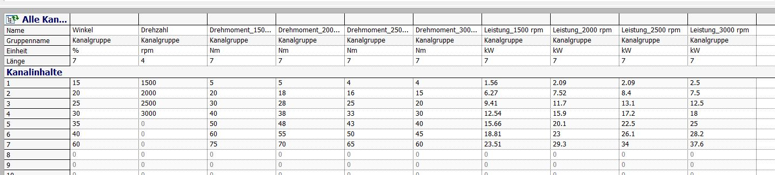**Der Datensatz muss folgendermaßen aufgebaut sein:**

**Das heißt, zunächst der Winkel, nach dem sich alles richtet,**

**dann die Drehzahl und**

**dann pro Drehzahl die Drehmomente sortiert nach Winkeln, d.h. pro Drehzahl ein Kanal. Dito für die Leistung.**

**oder**

**pro Abgaskomponente und Drehzahl ein Kanal, ergo COvKat_1500, COvKat_2000, COvKat_2500, COvKat_3000,**

**dasselbe für nach Kat.**